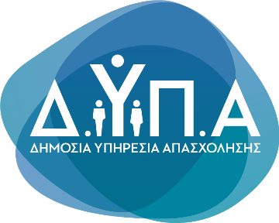 |  | Δελτίο Τύπου  Δελτίο Τύπου
Τμήμα Επικοινωνίας &
Δημοσίων Σχέσεων
Αθήνα, 16.03.2023
Επιπλέον 284 επιχειρήσεις νέων θα λάβουν επιχορήγηση 14.800 ευρώ

Σήμερα, Πέμπτη 16 Μαρτίου, αναρτήθηκε στον ιστότοπο της ΔΥΠΑ πίνακας με επιπλέον 284 εγκεκριμένα έργα για τον Β΄ κύκλο του «Προγράμματος επιχορήγησης επιχειρηματικών πρωτοβουλιών απασχόλησης νέων ελεύθερων επαγγελματιών ηλικίας 18 έως 29 ετών, με έμφαση στις γυναίκες». Συνολικά 4.383 επιχειρηματικά σχέδια έχουν εγκριθεί μέχρι σήμερα.

Ο στόχος της 12μηνης δράσης είναι η προώθηση στην αυτοαπασχόληση νέων ανέργων, ηλικίας 18-29 ετών, μέσω της δημιουργίας βιώσιμων επιχειρήσεων. Τουλάχιστον το 60% του συνόλου των δικαιούχων θα είναι άνεργες γυναίκες.

Το ποσό ενίσχυσης των νέων επιχειρήσεων ανέρχεται σε 14.800 ευρώ και θα καταβληθεί σε τρεις δόσεις ως εξής:

- 1^{η} δόση 4.000 ευρώ, μετά την έναρξη δραστηριότητας στη ΔΟΥ
- 2^{η} δόση 5.400 ευρώ, μετά τη λήξη του α’ εξαμήνου από την έναρξη της επιχείρησης
- 3^{η} δόση 5.400 ευρώ, μετά τη λήξη του β’ εξαμήνου από την έναρξη της επιχείρησης.

Η δράση, συνολικού προϋπολογισμού 61.200.000 ευρώ, συγχρηματοδοτείται από το Ελληνικό Δημόσιο και το Ευρωπαϊκό Κοινωνικό Ταμείο/Πρωτοβουλία για την Απασχόληση των Νέων στο πλαίσιο του Επιχειρησιακού Προγράμματος «Ανάπτυξη Ανθρώπινου Δυναμικού, Εκπαίδευση και Δια βίου Μάθηση 2014 -2020».

Για περισσότερες πληροφορίες, οι ενδιαφερόμενοι μπορούν να επισκεφτούν τον ιστότοπο της ΔΥΠΑ www.dypa.gov.gr

